Министерство здравоохранения Пермского края
Территориальный фонд обязательного медицинского страхования Пермского края
Государственное бюджетное учреждение здравоохранения Пермского края «Пермский краевой онкологический диспансер»

Методические рекомендации по заполнению
Контрольного листа учета медицинской помощи, оказанной пациентам, страдающим злокачественными новообразованиями

Пермь 2018

Используемые сокращения:
КЛУ | Контрольный лист учета медицинской помощи, оказанной пациентам, страдающим злокачественными новообразованиями
ЗНО | Злокачественное новообразование.
ЭМК | Электронная медицинская карта
МКБ-10 | Международная классификация болезней 10 пересмотра
ПКОД | ГБУЗ ПК «Пермский краевой онкологический диспансер»

Методические рекомендации по заполнению Контрольного листа учета медицинской помощи, оказанной пациентам, страдающим злокачественными новообразованиями
- Общая часть
  - Контрольный лист учета медицинской помощи, оказанной пациентам, страдающим злокачественными новообразованиями, оформляется всеми медицинскими организациями, участвующими в реализации территориальной программы обязательного медицинского страхования, вне зависимости от формы собственности и ведомственной принадлежности.
  - КЛУ оформляется на все случаи оказания медицинской помощи, основной и сопутствующий диагнозы которых укладываются в рубрики МКБ-10 с кодами С00-С97, D00-D09 и D70.
  - КЛУ оформляется в Электронной медицинской карте пациента (далее – ЭМК), в случае оказания медицинской помощи в разделе «Специфика (онкология)».
  - КЛУ оформляется при каждом случае (посещении, вызова) оказания медицинской помощи в амбулаторных и стационарных условиях, в том числе в условиях дневного стационара, скорой медицинской помощи, за исключением случаев профилактических осмотров и всех видов диспансеризаци.
  - КЛУ оформляется при выявленном впервые в жизни случае ЗНО, этапном лечении, а также при выявлении и/или лечении рецидива или прогрессировании заболевания. КЛУ наследуется в истории Электронной медицинской карты с сохранением истории внесенных данных. В случае формирования нового случая оказания медицинской помощи, ранее внесенные данные в КЛУ на любом из этапов оказания медицинской помощи, автоматически переносятся из предыдущего случая в новый и в новой форме КЛУ доступно редактирование для внесения и/или уточнения данных, полученных в ходе обследования и лечения пациента.
  - КЛУ оформляется в электронном виде. Печать на бумажный носитель не обязательна.

2. Подозрение на злокачественное новообразование
2.1. В случае оказания медицинской помощи, когда не онкологическое заболевание является основным, но имеется достаточно данных о подозрении на него, то в ЭМК отмечается V поле «Подозрение на ЗНО» и указывается код заболевания, на которое осуществляется подозрение.
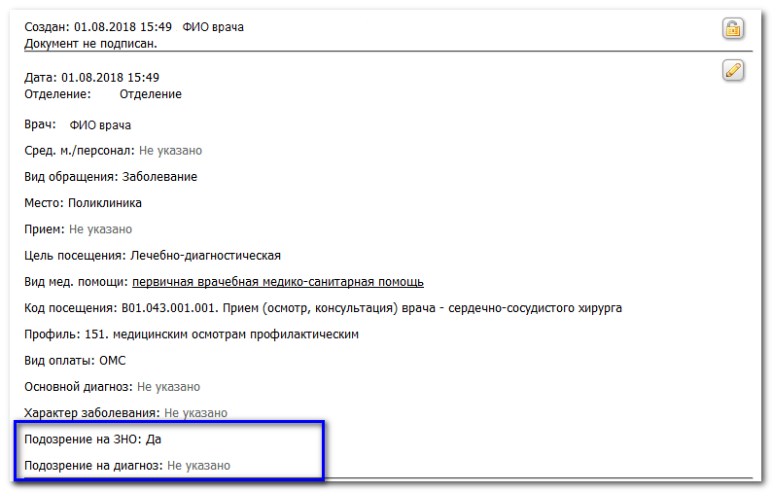
При стационарном лечении данное поле располагается в рубрике «Установка случая движения».
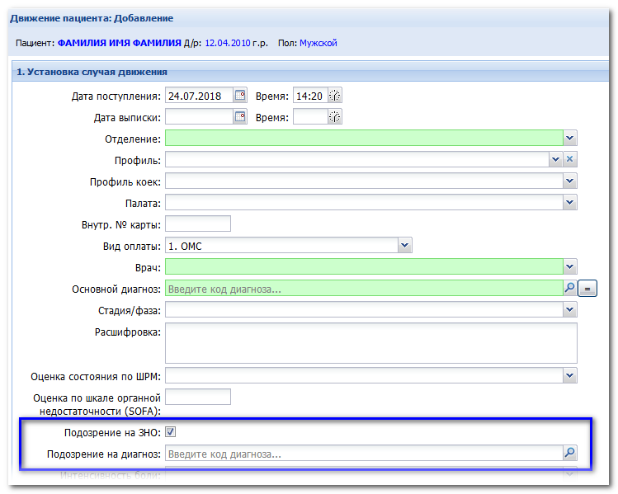

2.2. При выявлении подозрения на ЗНО необходимо выполнить следующие действия:
2.2.1. В случае наличия по данным клинического осмотра, лабораторных и инструментальных данных признаков ЗНО осуществить направление пациента на консультацию к врачу онкологу в соответствии с Регламентом оказания медицинской помощи населению по профилю «онкология в Пермском крае, утвержденный приказом Минздрава Пермского края от 19 марта 2018 г. №СЭД-34-01-06-198, оформив соответствующее направление в ЭМК.
2.2.2. В случае наличия по данным клинического осмотра, лабораторных и инструментальных данных признаков ЗНО направить пациента на биопсию, оформив соответствующее направление в ЭМК в разделе «Документы-Патоморфология-Направление на патологогистологическое исследование».
2.2.3. В случае наличия по данным клинического осмотра, лабораторных и инструментальных данных признаков ЗНО направить пациента на дообследование, оформив соответствующее направление в ЭМК в разделе «Направления». В дальнейшем, в случае оказания медицинской помощи должен содержаться код соответствую Услуги.

- Сведения о случае лечения онкологического заболевания
  - Рубрика «Диагноз»
    - Поле «Повод обращения», указывается одно из значений.
- «Рецидив» указывается при оказании медицинской помощи больному с ранее установленным диагнозом ЗНО и его повторным возникновением в той же локализации, например ЗНО молочной железы, состояние после оперативного лечения, рецидив в области послеоперационного рубца; ЗНО выходного отдела желудка, состояние после оперативного лечения, рецидив в культе желудка.
- «Прогрессирование» указывается при оказании медицинской помощи больному с ранее установленным диагнозом ЗНО, у которого в ходе обследования и лечения выявлены отдаленные метастазы, например ЗНО молочной железы, состояние после оперативного лечения, прогрессирование, метастазы в печень.
- «Лечение впервые» указывается при оказании медицинской помощи больному с впервые в жизни установленным диагнозом ЗНО и этапами его лечения, например, лечение впервые выявленного случая ЗНО курсами химиотерапии (2,3,4 курс).
- «Наблюдение» указывается при оказании медицинской помощи больному с ранее установленным диагнозом ЗНО, у которого оказание медицинской помощи связано с диспансерным наблюдением.
- Доступно поле «Не указано», при неподтвержденных данных повода обращения.
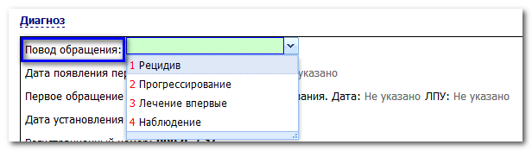
    - Поле «Дата появления первых признаков заболевания» указывается из анамнеза заболевания со слов пациента. Обязательное поле.
    - Поле «Первое обращение в ЛПУ по поводу данного заболевания» формируется автоматически из истории ЭМК, когда пациент по поводу данного случая ЗНО впервые обратился за медицинской помощью. С целью уточнения возможно редактирование данного поля. Обязательное поле.
    - Поле «Дата установления диагноза» заполняется тем значением, когда впервые были получены однозначные данные о случае выявления ЗНО, к примеру, дата выполнения гистологического исследования. Обязательное поле.
    - Поле «Регистрационный номер» доступно только для специалистов ПКОД и обозначает номер медицинской карты больного в ПКОД и учетный номер в популяционном канцер-регистре Пермского края. Необязательное поле.
    - Поле «Дата взятия на учете в ОД», «Взят на учет в ОД» доступно только для специалистов ПКОД и обозначает дату включения в популяционный канцер-регистр Пермского края. Необязательное поле.
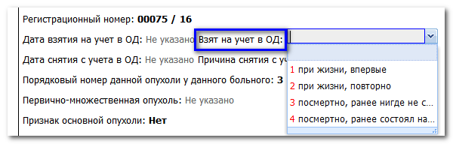
    - Поле «Дата снятия с учета в ОД», «Причина снятия с учета» доступно только для специалистов ПКОД и обозначает дату исключения из популяционного канцер-регистра Пермского края. Необязательное поле.

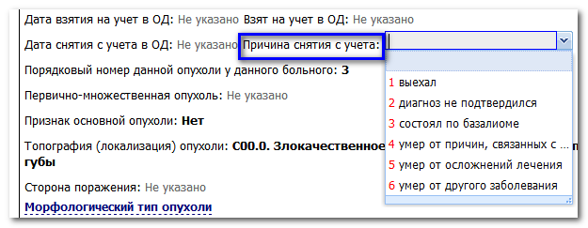
    - Поле «Порядковый номер данной опухоли у данного больного» - если злокачественное новообразование диагностировано у больного впервые в жизни, вносится номер 1. При выявлении второй (третьей и т.д.) опухоли при первично-множественных злокачественных новообразованиях вносится номер 2 (3 и т.д.). Обязательное поле.
    - Поле «Первично-множественная опухоль» - в случае установки в поле «Порядковый номер данной опухоли у данного больного» значения 2 и более указывается характер первично-множественной опухоли. Обязательно поле при значении 2 и более в поле «Порядковый номер данной опухоли у данного больного».
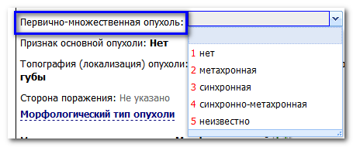

    - Поле «Признак основной опухоли» значение «да» указывается в случае выявления первичной локализации ЗНО, «нет» в случае выявления отдаленных метастазов, без выявления первичной локализации или прогрессировании ранее установленного заболевания. В значении «нет» при первичной диагностике ЗНО рекомендовано код основного заболевания по МКБ-10 - С80. Обязательное поле.
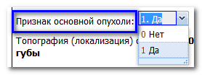
    - Поле «Топография (локализация) опухоли» указывается выявленное ЗНО в соответствии с кодами МКБ-10, с которым связан данный случай оказания медицинской помощи. Обязательное поле.
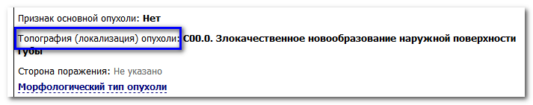

    - Поле «Сторона поражения» указывается для парных органов и частей тела. Обязательное поле.
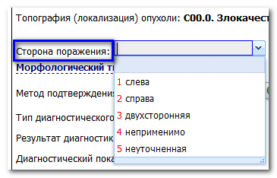

  - Рубрика «Морфологический тип опухоли»
    - Поле «Морфологический тип опухоли (гистология опухоли)» заполняется путем выбора вида гистологического варианта ЗНО в соответствии с классификацией МКБ-0. Обязательное поле.
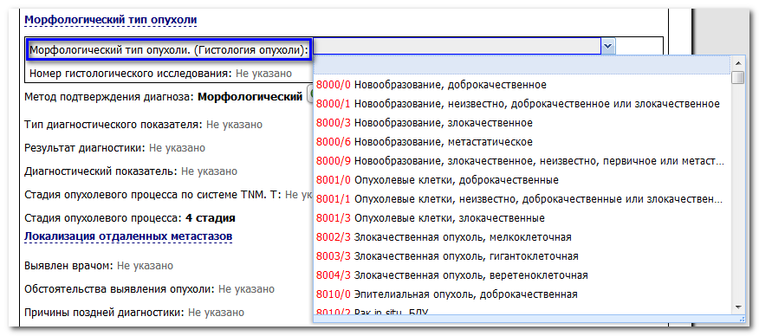
3.2.2. Поле «Номер гистологического исследования» указывается порядковый номер выполненного гистологического исследования. Необязательное поле.
3.2.3. Поле «Метод подтверждения диагноза» указываются методы верификации ЗНО. Представлена возможность выбора нескольких метод, но основным методом верификации ЗНО является морфологический метод. Остальные методы являются дополнительными, второстепенными, верификация ЗНО на их основании не желательна. Вариант 6 «неизвестен» в исключительных случаях возможен к выбору только при наличии медицинских документов о фактах ранее леченного ЗНО без указания морфологических типов опухоли. Обязательное поле.
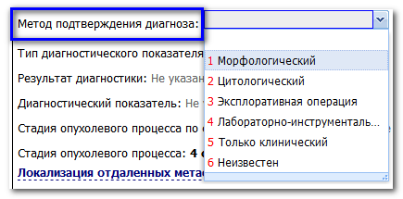
3.2.4. Поле «Тип диагностического показателя» указывается вариант подтверждения диагноза: «1. Гистологический признак», «2. Маркер (ИГХ)», «3. Цитологический признак». Обязательное поле.
3.2.5. Поле «Результат диагностики» выбираются возможные варианты признаков из п. 3.2.4. Обязательное поле.
3.2.6. Поле «Диагностический показатель» - заполняется автоматически в зависимости от значения поля «Результат диагностики».
3.2.7. Поле «Стадия опухолевого процесса по системе TNM» заполняется в соответствии с классификацией ЗНО 7 пересмотра. Обязательное поле.
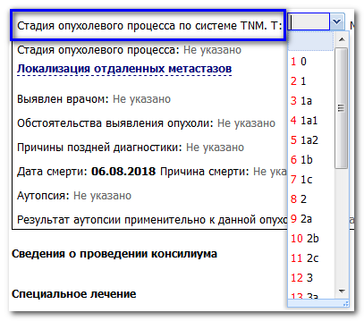

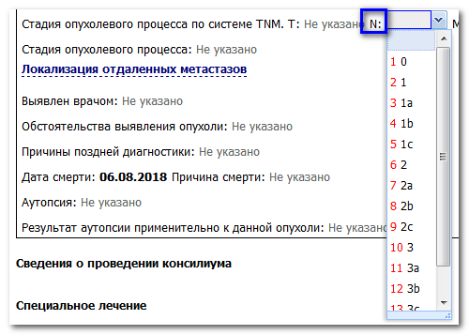
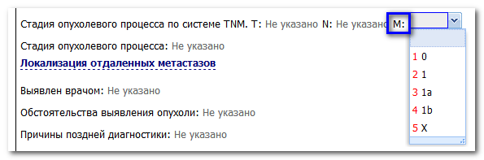
3.2.8. Поле «Стадия опухолевого процесса заполняется в соответствии с классификацией ЗНО 7 пересмотра. Обязательное поле.
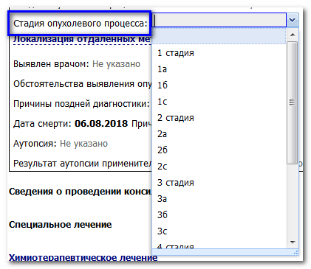
  - Рубрика «Локализация отдаленных метастазов»
    - Выбирается значение «да» напротив названия органа в случае наличия отдаленных метастазов в указанный орган. Обязательное поле в случае установки в поле «M (metastasis)» значения 1, 1а, 1b.

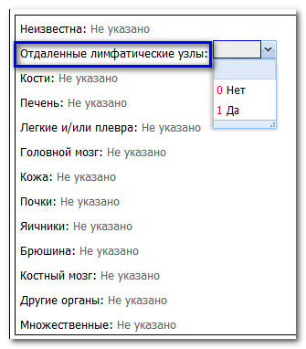

  - Обстоятельства выявления ЗНО.
    - Поле «Выявлено врачом» выбирается из перечня профилю врача специалиста, выявившего ЗНО.
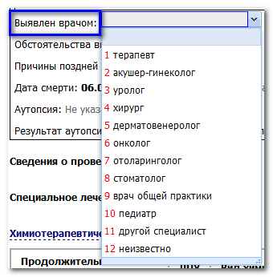
    - Поле «Обстоятельства выявления опухоли» выбирается из перечня обстоятельство, в связи с которым выявлено ЗНО.
- Значение «Обратился сам» означает явку по поводу заболевания, с жалобами, признаками ЗНО, данными о его наличии.
- «Активно, при профосмотре» - значение для всех видов профилактических мероприятий (диспансеризации, диспансерного наблюдения, периодического медицинского осмотра, профилактического медицинского осмотра и т.п.).
- «Активно, в смотровом кабинете» - значение для выявления ЗНО при осмотре акушеркой смотрового кабинета.
- «Неизвестно» значение, которое не рекомендуется для описания обстоятельств выявления первичных случаев ЗНО. Обязательное поле.
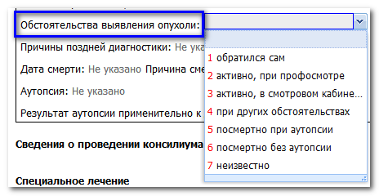
    - Поле «Причины поздней диагностики» значение выбирается при анализе причины запущенности данного случая выявления ЗНО. Анализу подлежат все впервые выявленные случаи ЗНО 4 стадии и 3 стадии наружных локализаций (опухоли губы (С00), основания языка (С01), других и неуточненных отделов языка (С02), десны (С03), дна полости рта (С04), других и неуточненных частей рта (С06), околоушной слюнной железы (С07), других и неуточненных локализаций больших слюнных желез (С08), небной миндалины (С09), прямой кишки (С20), заднего прохода и анального канала (С21), кожи (С44), мошонки (С63.2), вульвы (С51), полового члена (С60), молочной железы (С50), влагалища (С52), шейки матки (С53), щитовидной железы (С73), яичка (С62). Необязательное поле.
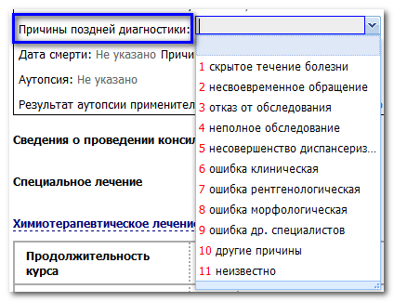
    - Поле «Дата смерти», «Причина смерти» заполняются, если в ходе оказания медицинской помощи наступила смерть. Необязательное поле.
    - Поле «Аутопсия» заполняется, если в ходе оказания медицинской помощи наступила смерть и проводилось вскрытие. Необязательное поле.
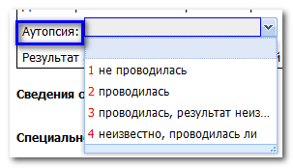
    - Поле «Результат аутопсии применительно к данной опухоли» заполняется, если в ходе оказания медицинской помощи наступила смерть и проводилось вскрытие. Необязательное поле.
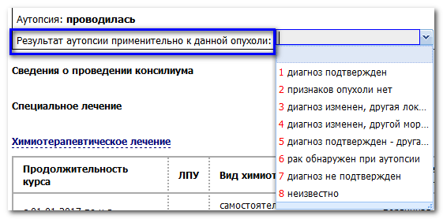
  - Рубрика «Сведения о проведении консилиума»
    - Поле «Сведения о проведении консилиума» заполняется при проведении врачебной комиссии (консилиума) в соответствие с п. 18 Порядка оказания медицинской помощи населению по профилю «онкология», утвержденного Приказом Минздрава России от 15 ноября 2012 г. №915н (в медицинской организации, оказывающей медицинскую помощь больным с онкологическими заболеваниями, тактика медицинского обследования и лечения устанавливается консилиумом врачей-онкологов и врачей-радиотерапевтов, с привлечением при необходимости других врачей-специалистов). Указывается дата проведения консилиума, тип лечения (хирургическое лечение, лекарственная противоопухолевая терапия, лучевая терапия, химиолучевая терапия) и результат проведения (определена тактика обследования, определена тактика лечения, изменена тактика лечения). Необязательное поле.
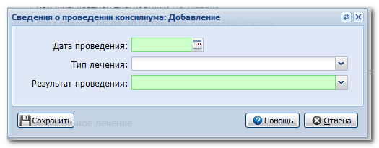
    - Поля «Виды специального лечения» оформляются в соответствии с видом проведенного лечения в рамках данного законченного случая. Необязательное поле.
Форма «Специальное лечение»:
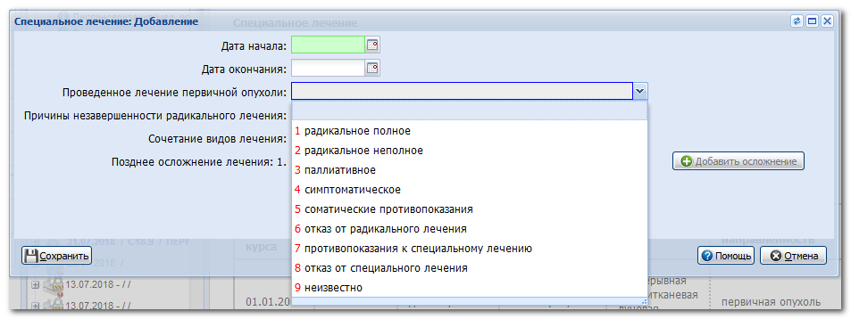

Форма «Химиотерапевтическое лечение»:
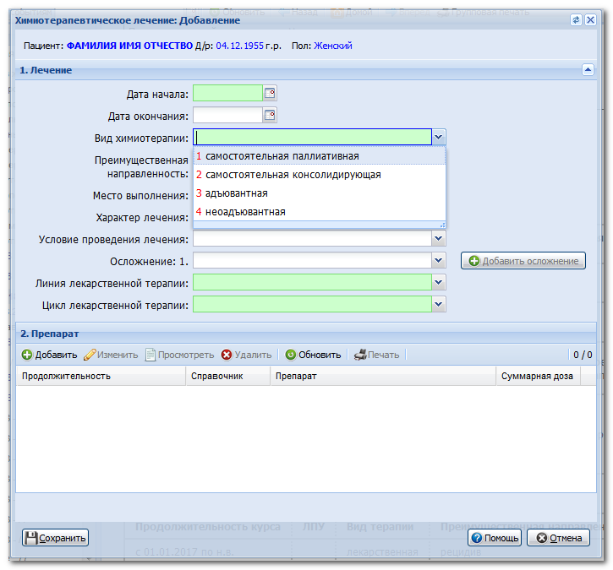

Форма «Лучевое лечение»:
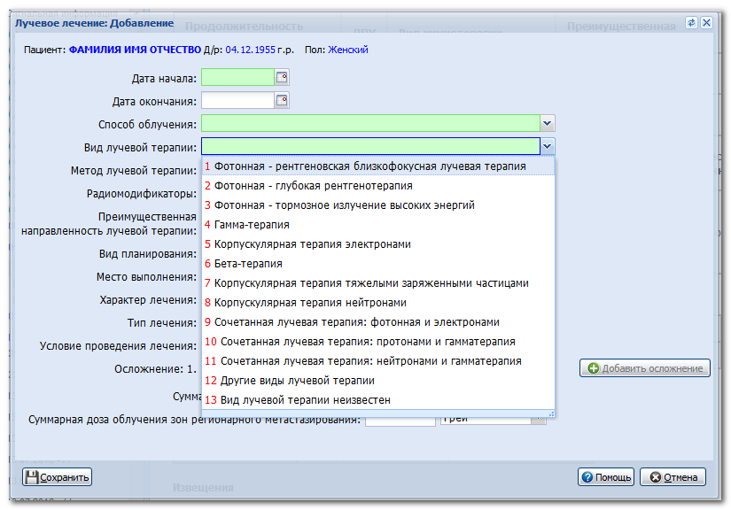

Форма «Гормоноиммунотерапевтическое лечение»:
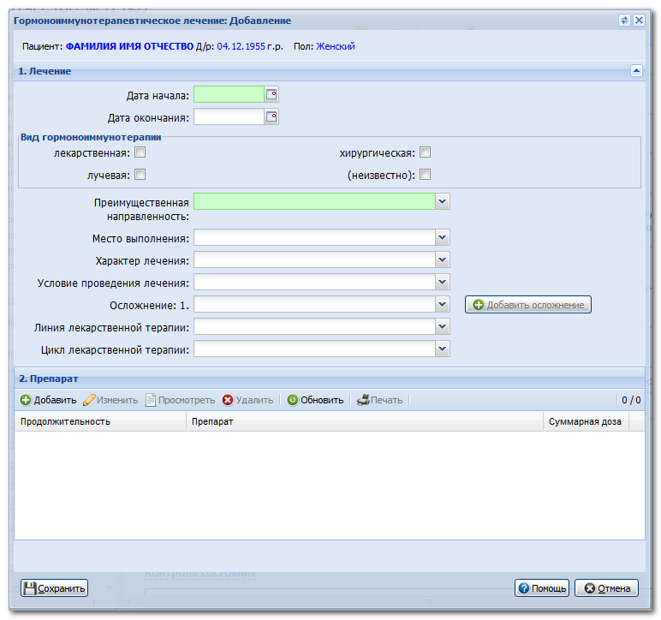

Форма «Хирургическое лечение»:
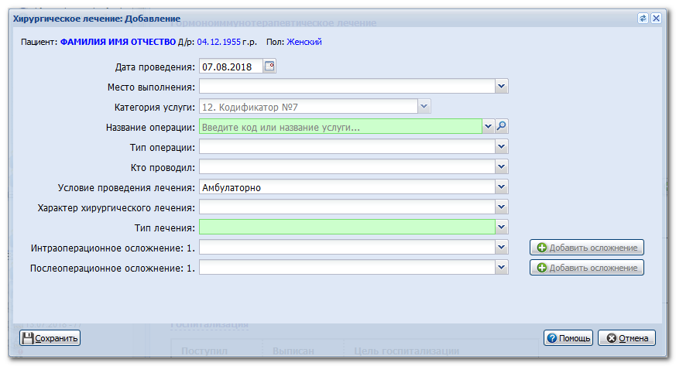
    - Поле «Извещения» необходимо создать в случае выявления впервые в жизни ЗНО данной локализации. Извещение формируется автоматически. Обязательное поле.

  - Рубрика «Контроль состояния»
    - Поле «Состояние пациента» заполняется в случае оказания медицинской помощи в рамках диспансерного наблюдения и/или контрольного диспансерного обследования.
    - Поле «Клиническая группа» заполняется по результатам лечения в соответствии с классификацией:
- I клиническая группа — лица с предраковыми заболеваниями;
- II клиническая группа — лица с доказанными злокачественными опухолями, которые подлежат радикальному лечению;
- III клиническая группа — лица с доказанными злокачественными опухолями, которые окончили радикальное лечение и находятся в ремиссии;
- IV клиническая группа — лица с доказанными злокачественными опухолями, которые по тем или иным причинам не подлежат специальному противоопухолевому лечению, но подлежат паллиативному лечению.
Обязательное поле.

